UNIVERSIDAD DE NARIÑO

FACULTAD DE INGENIERÍA

PROGRAMA DE INGENIERÍA DE SISTEMAS

DIPLOMADO DE ACTUALIZACIÓN EN NUEVAS TECNOLOGÍAS PARA EL

DESARROLLO DE SOFTWARE

VICENTE AUX REVELO

HAROLD CALDERON (2140361015)

**Taller Final**

Para la calificación se tendrán en cuenta los siguientes criterios.

1. Creación de componentes y métodos asociados a los mismos. (3 Ptos).

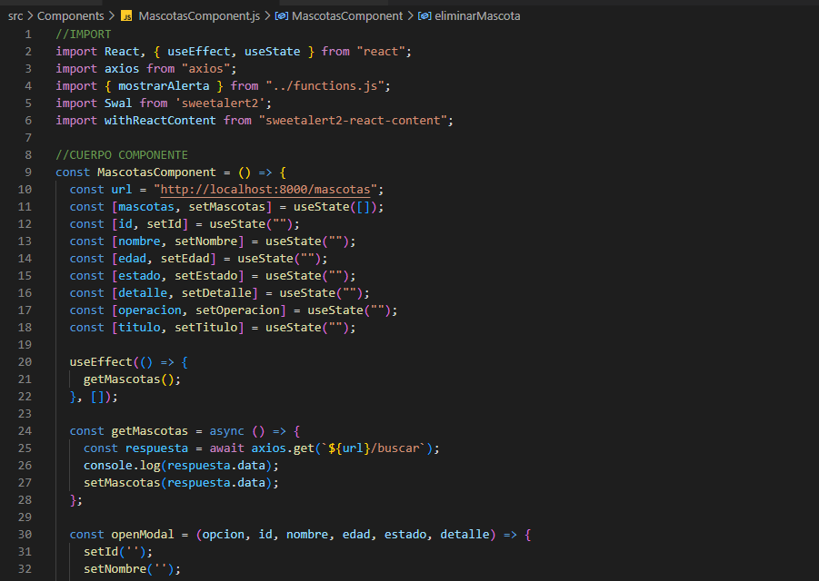

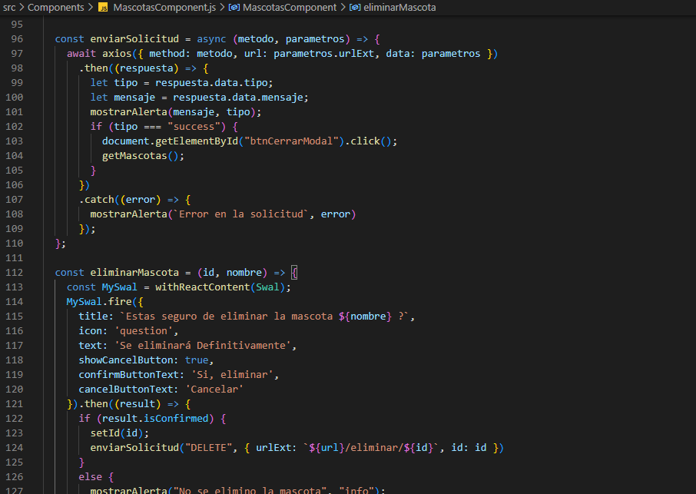

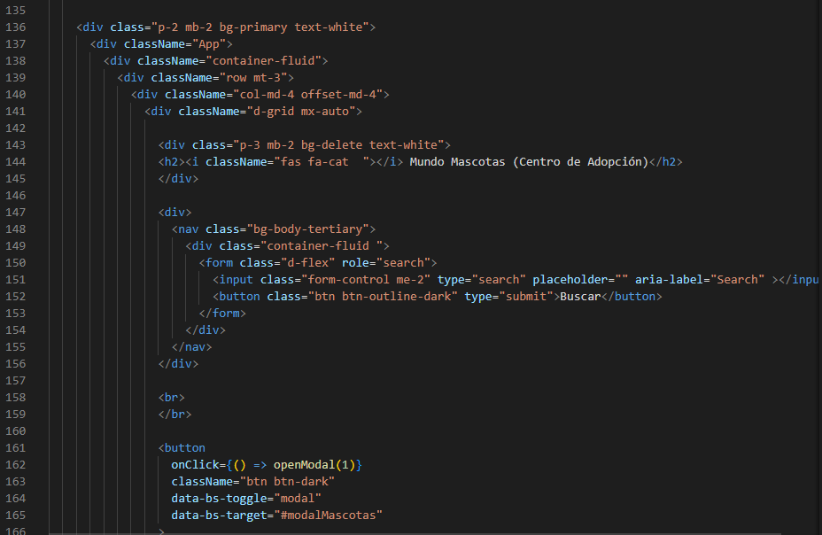

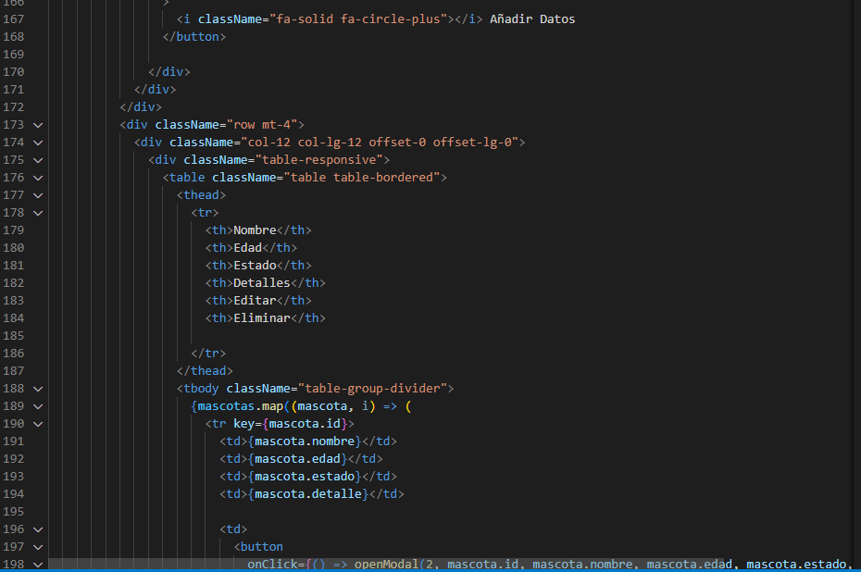

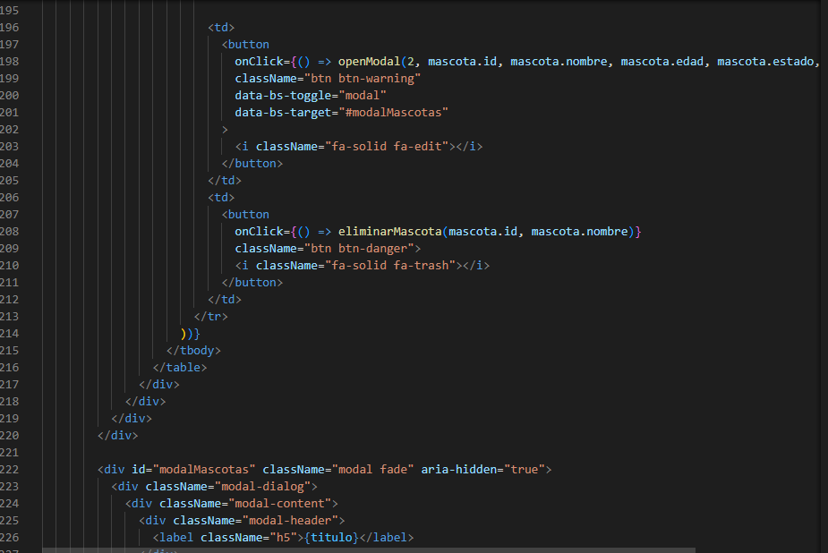

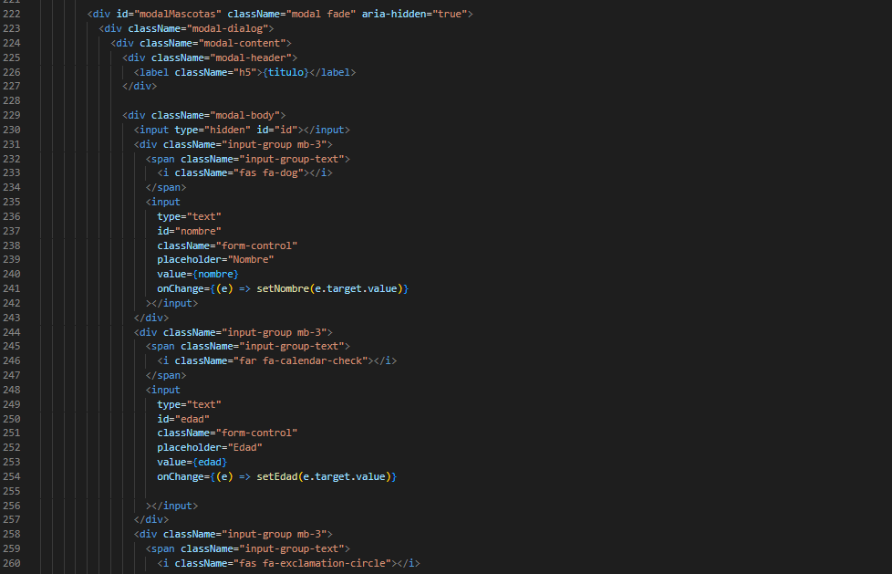

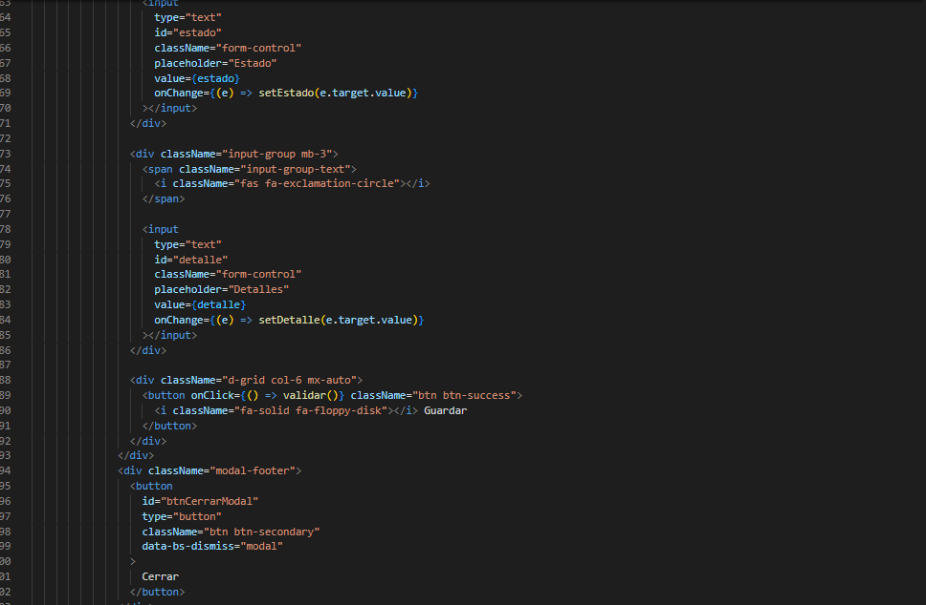

1. Uso de HTML 5 y JavaScript (Se debe desarrollar una estructura ordenada, con código legible y documentado).

(1 Pto.).

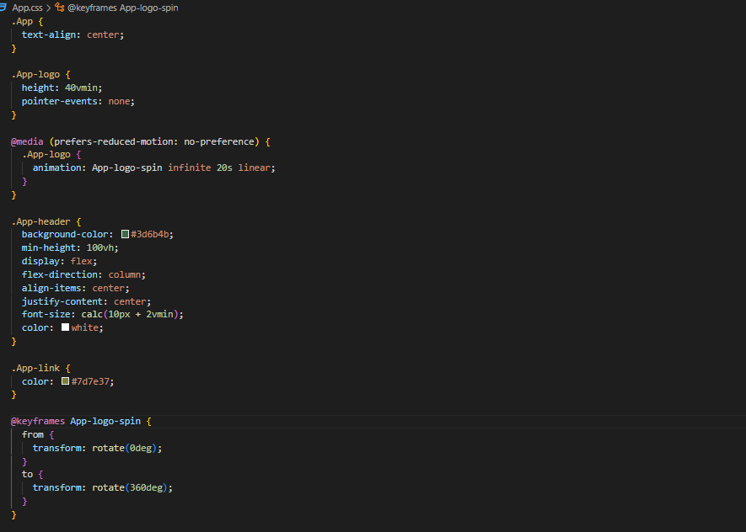

1. Estilos CSS (Uso de Bootstrap), se debe generar una interface ordenada estructurada y agradable para el usuario final. (1 Pto.) Elaborar un informe que detalle el proceso de construcción y la implementación del aplicativo.

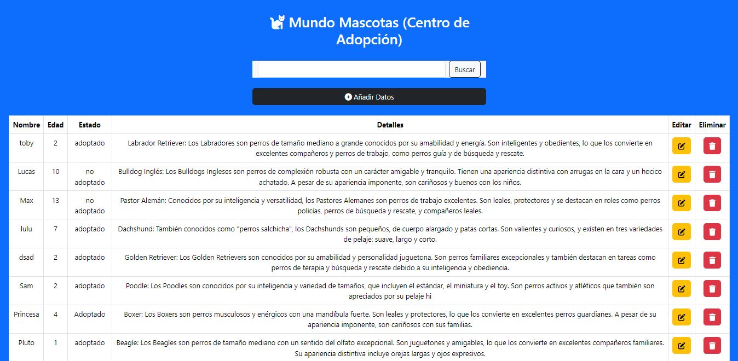

Subir el código y el informe a un repositorio remoto (GitHub), y enviar el link del mismo al correo [vauxr@udenar.edu.co,](mailto:vauxr@udenar.edu.co) dentro del cuerpo del correo se debe incluir los datos del estudiante.